REGEX

[a-z]\*[áéíóúàèò]{1}[a-z]\*  
(palabras con acentos)

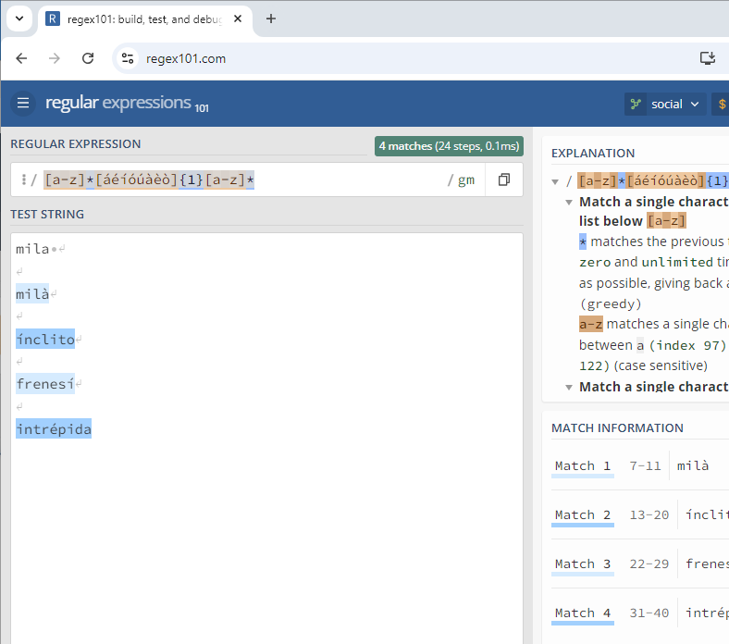

Qualsevol paraula en català  
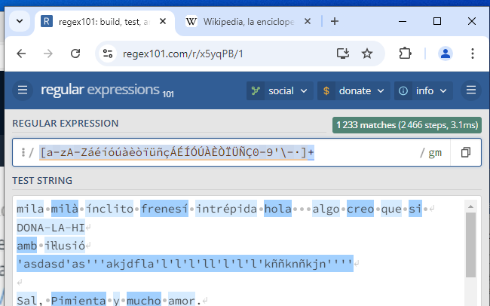

Habla con chatgpt para confirmar si funciona: 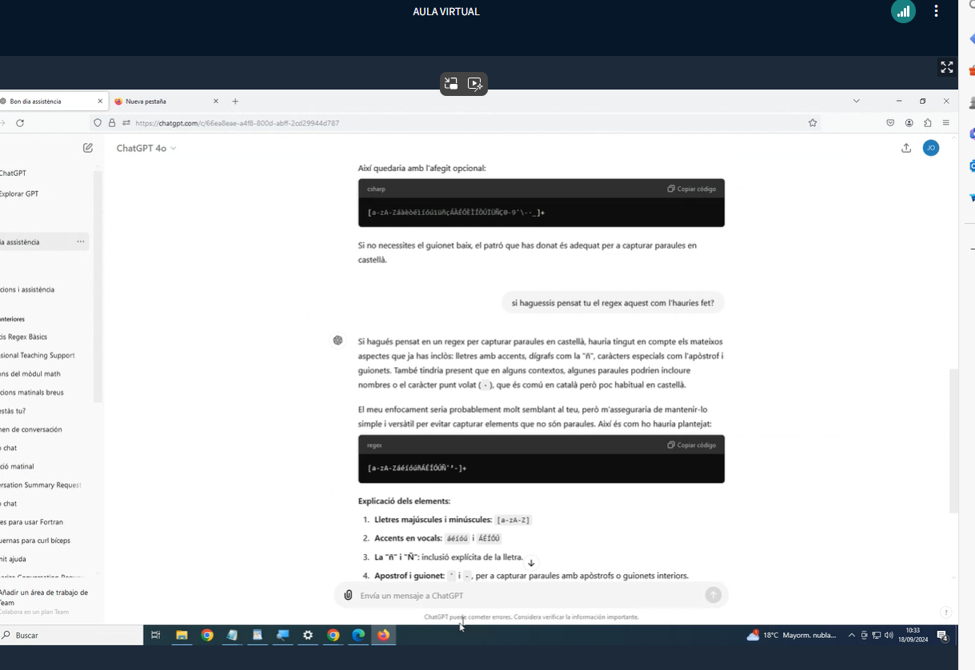

Extraccio de preus amb format decimal

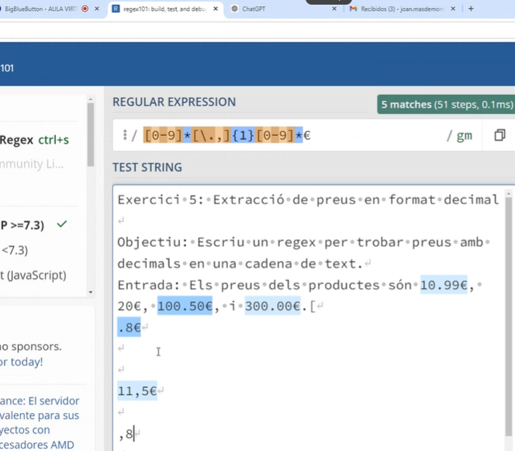  
regex precio hasta 10 (9,99 max precio) :   
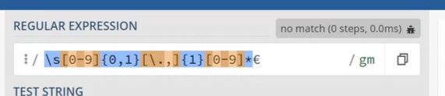

Expresion para saber si es pagina web standard:

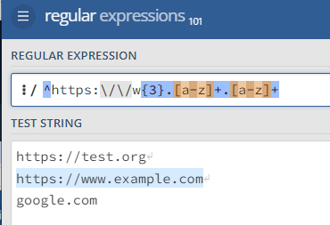  
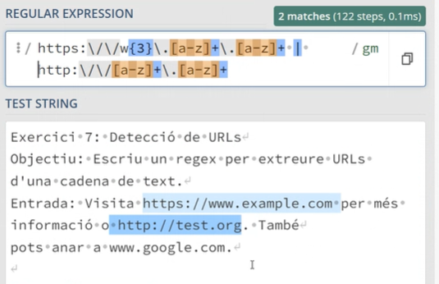  
\. es punto  
. es cualquier cosa

Diseny de REGEX per web:

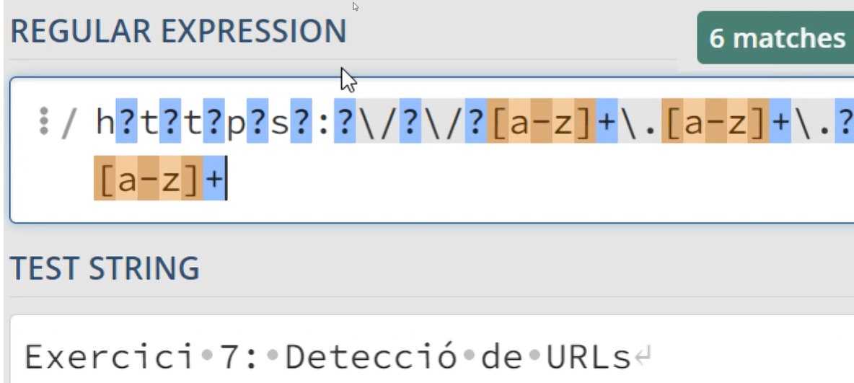

REGEX per web otra opción:

Versión final para webs standards.

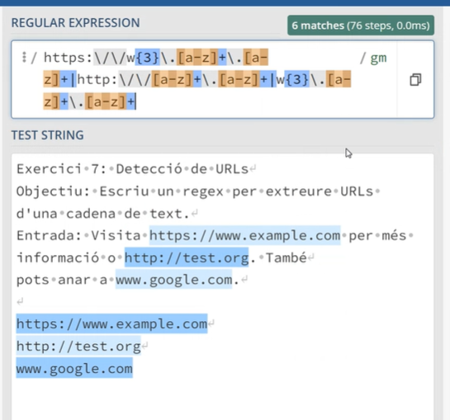

Un altre exemple:   
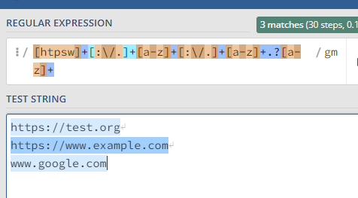

Un altre exemple REGEX per web:

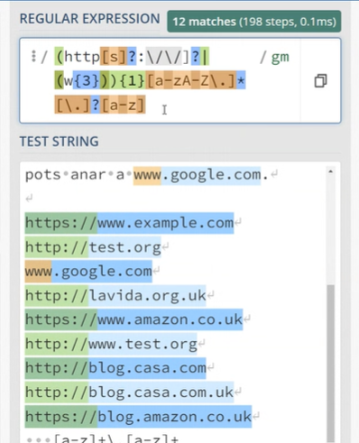

RESUM ALTRES:   
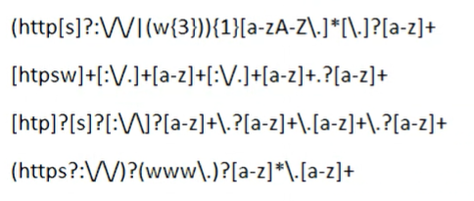

^ Niega cualquier carácter que no esté en el braquet en [^ ]  
^ es que coge en inicio de línea también si va solo.   
\s ni espacio  
() ni Paréntesis  
\/Ni barra invertida   
Ni dobles comillas   
Ni arroba  
Ni salto de línea  
Ni de 0 a 9  
Ni : (dos puntos)   
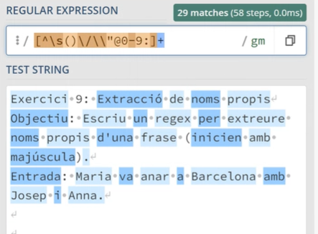

nOMS PROPIS:

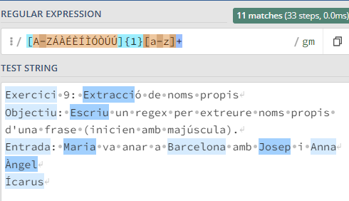

Exercici 11: Validació de contrasenyes

Objectiu: Escriu un regex per validar contrasenyes que tinguin entre 8 i 16 caràcters,

almenys una majúscula, una minúscula, i un número.

Entrada: Contraseña1, pass4534153 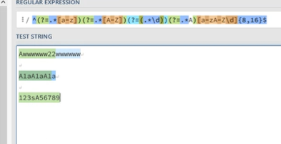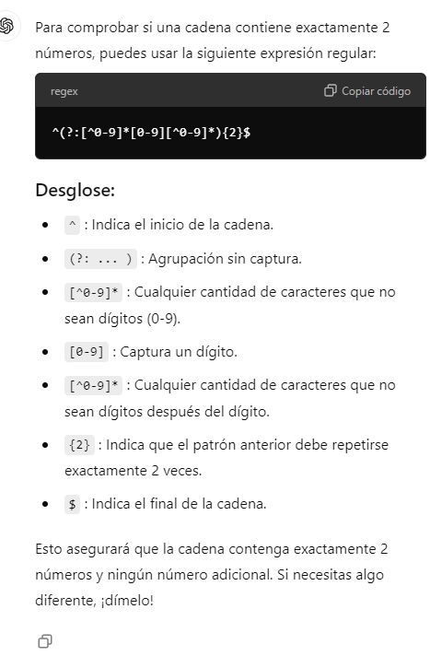

Buscar webs i que nomes doni a partir de www.:   
[^https:\/\/\n \s]\*[w]{3}\.[a-z]+\.[a-z]\*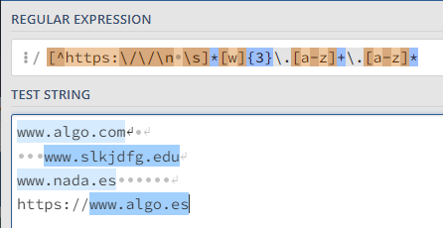

Queda pendiente:  
  

REGEX dia 2

Exercici 13: Extracció d'enllaços sense protocol

Objectiu: Escriu un regex per extreure enllaços web que no incloguin el protocol (ex: www).

Entrada: Visita www.example.com per més informació.

(?<=^|\s)w{3}(\.[a-zA-Z0-9]+)+(?=\s|$)  
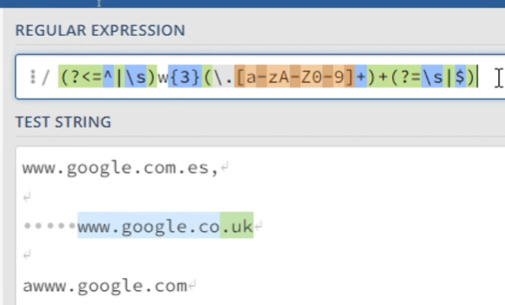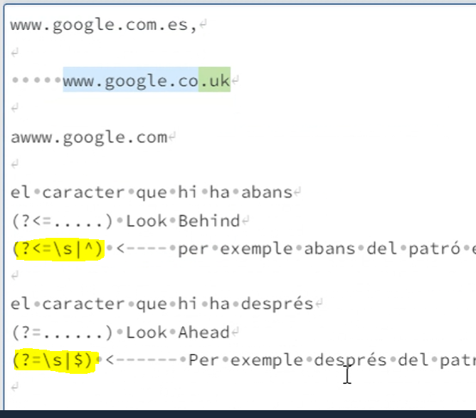

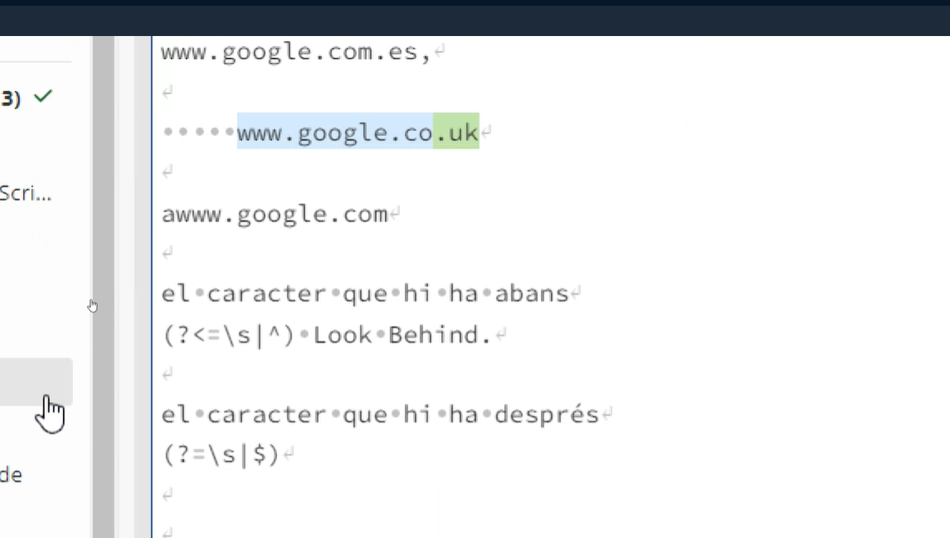

Dentro del condicional () verde marcado en amarillo:   
look behind (positivo en este caso) con “?<=” porque queremos que Sí esté lo que ponemos (negativo sería cuando no queremos que empiece por   
look ahead “?=” (negativo o positivo).

(?<=^|\s)w{3}(\.[a-zA-Z0-9]+)+(?=\s|$)  
volem: el look behind ^ que hi hagi espai,

en el look ahead $ que hi hagi espai  
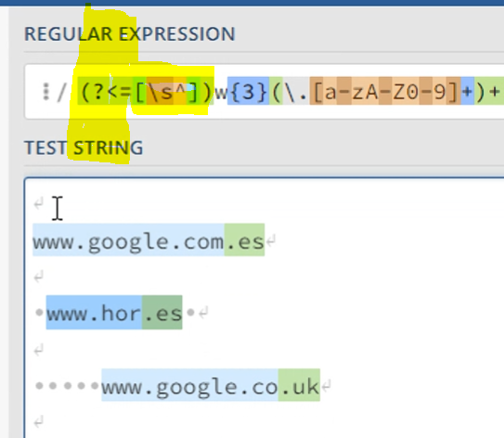

Ex15 Coordenades: ex: -90,12345, 179.53335

(?<=^|\s)(\-{0,1}[1-8]?[0-9]{1}.[0-9]{5}|\-{0,1}90),\s-?(180|1[0-7][0-9]\.[0-9]{5}|[1-9]?[0-9]\.[0-9]{5})(?=$|\s)

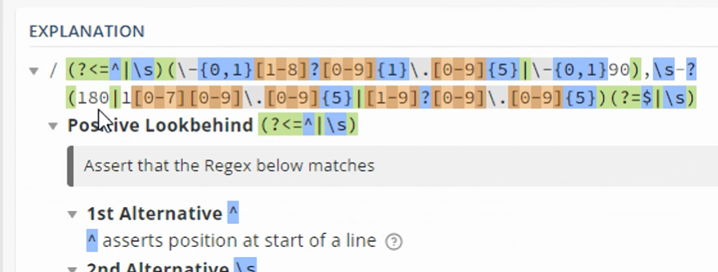

Ex17: Exercici 17: Extracció de paraules que contenen números Objectiu: Escriu un regex per extreure paraules que continguin números. Entrada: He comprat 3pomes i 5plàtans.  
[a-zA-ZàèìòùáéíóúÀÈÌÒÙÁÉÍÓÚ]\*[0-9]+[a-zA-ZàèìòùáéíóúÀÈÌÒÙÁÉÍÓÚ0-9]

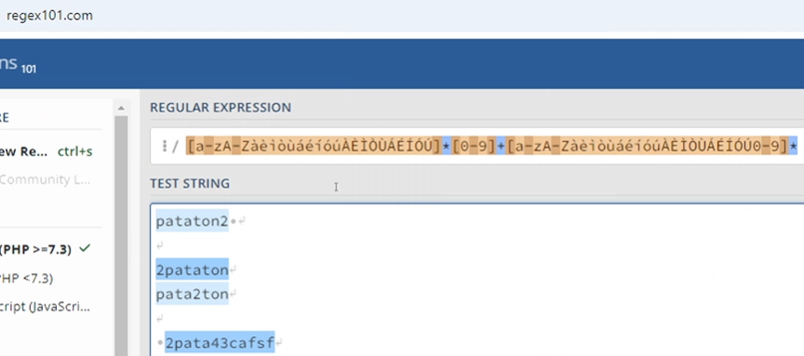

EX 19 validacion horaris   
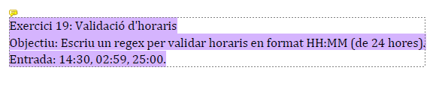

(?<=^|\s)([0-1][0-9]|2[0-3]):[0-5][0-9](?=$|\s)

